Протокол обмена информацией между контроллерами
СИКОН и ЭВМ.
Канальный уровень.
СОДЕРЖАНИЕ.

стр.

1. Введение. 3
2. Описание протокола обмена. 4
2.1. Интерфейс обмена. 4
2.2. Порядок обмена информацией между ЭВМ и контроллером. 4
2.3. Структура сообщения. 4
2.4. Маршрут (PATH). 5
2.5. Номер макета и номер пакета. 5
2.6. Номер контроллера. 5
2.7. Упакованные данные. 6
2.8. Контрольная сумма. 7
2.9. Сообщения об ошибках канального уровня. 8
2.10. Служебные сообщения. 8

Введение.
Настоящее описание протокола распространяется на универсальный аппаратно-программный комплекс приема-передачи данных «ПИРАМИДА» и предназначено для согласования логических интерфейсов ЭВМ и контроллеров СИКОН С1 версии 2, СИКОН С10 версии 2.

Описание протокола обмена.

Интерфейс обмена.
Обмен информацией с ЭВМ осуществляется по стыку ‘С2’ в соответствии с требованиями ГОСТ 18145-81.
Тип обмена информацией - последовательный.
Способ обмена - асинхронный, стартстопный, дуплексный с контролем на четность.

Состав информационного символа (8Е2):
1 | 2 … 9 | 10 | 11 | 12
Стар бит | Передаваемые данные 8 бит | Бит паритета | Стоп бит | Стоп бит

Порядок обмена информацией между ЭВМ и контроллером.
Инициатором обмена является ЭВМ – т.е. верхний уровень.
Правильный прием каждого пакета из канала связи должен сопровождаться выдачей квитанции (код 06).
Пакет ответа считается правильным, если:
- у пакета ответа корректная контрольная сумма;
- номер макета совпадает с номером макета в запросе;
- у пакета ответа верный обратный маршрут (PATH).
Время ожидания квитанции – обычно 5 секунд (но зависит от канала связи).
В случае отсутствия квитанции, ЭВМ или контроллер, повторяет передачу пакета 5 раз.

Структура сообщения.
Любой пакет должен начинаться символом НТ (код 02) и заканчиваться символом КТ (код 03). Размер каждого пакета не более 39 байт (включая НТ и КТ). А внутри пакета не должны встречаться специальные символы – 02, 03, 06.
Сообщение, посылаемое в канал связи на контроллер (запрос), имеет пакетную структуру, т.е. запрос может состоять из нескольких пакетов, формат одного пакета:

НТ | PA | TH | MC | MP | NUM | <упакованные данные> | CH | SM | КТ
02 | путь (старший байт) | путь (младший байт) | номер макета | номер пакета | Номер контрол-лера |  | crc  (младший байт) | crc  (старший байт) | 03

Ответное сообщение, посылаемое контроллером (ответ), также имеет пакетную структуру, каждый пакет имеет формат, показанный ниже, но не содержит поле NUM:

НТ | PA | TH | MC | MP | <упакованные данные> | CH | SM | КТ
02 | путь (старший байт) | путь (младший байт) | номер макета | номер пакета |  | crc  (младший байт) | crc  (старший байт) | 03

Здесь: PATH – это обратный маршрут (перевернутый – HTAP), необходимый для обратной маршрутизации ответа.

Маршрут (PATH).
Маршрут PATH – номера каналов устройств связи или идентификатор контроллера в ИКМ. Маршрут определяет путь, по которому можно обратиться к нужному устройству. PATH представляется четырьмя полубайтами (4 полубайта = 2 байта): в каждом полубайте возможно число от 1 до 15 (от 01 до 0Fh). По умолчанию и для совместимости с оборудованием связи (КППД) путь равен: 0AAAAh. Обратный маршрут – это маршрут, считанный справа налево. Обратный маршрут формируется контроллером в ответном сообщении.
Например, в запросе ЭВМ PATH = 43A1h (PA = 43h, TH = A1h).
И в ответе ЭВМ получит PATH = 1A34h (PA = 1Ah, TH = 34h).
Во время приема ответа, ЭВМ обязана проверять путь, откуда пришел ответ.

Номер макета и номер пакета.
Номер макета, МС – один байт, представляющий собой маркер текущего запроса к контроллеру. Номер макета используется при идентификации получаемых ответов. Номера макета в запросе и ответе обязаны совпадать.
Значение МС находится в диапазоне [81h ... FFh]. Все пакеты, образующие макет, имеют одинаковые значения МС. Два последовательных запроса должны иметь различные значения номеров макета.
Номер пакета, РС – это номер пакета в запросе и ответе.
PC рассчитывается исходя из порядкового номера пакета, Np. Первый пакет имеет номер Np = 1, второй 2 и т.д. Порядковый номер пакета Np, находится в диапазоне [01..79h]. Если Np достигает максимума, то нумерация начинается заново, с 1. Номера пакетов в пределах одного макета должны идти последовательно.

PC рассчитывается по следующей формуле:
PC = Np + 06, если очередной пакет;
PC = Np + 80h, если последний пакет, где Np ∋ [01...79h].
PC =

Например, в макете, всего 5 пакетов. Np = 1, 2, 3, 4, 5. PC = 07, 08, 09, 0Ah, 85h.

Номер контроллера.
Номер контроллера в запросе, NUM – это «сетевой номер контроллера» + 80h. NUM должно быть в пределах [80h..FEh]. Сам сетевой номер контроллера изменяется от 0 до 126.

Упакованные данные.
Упаковка и распаковка данных – преобразование по приведенному ниже правилу:

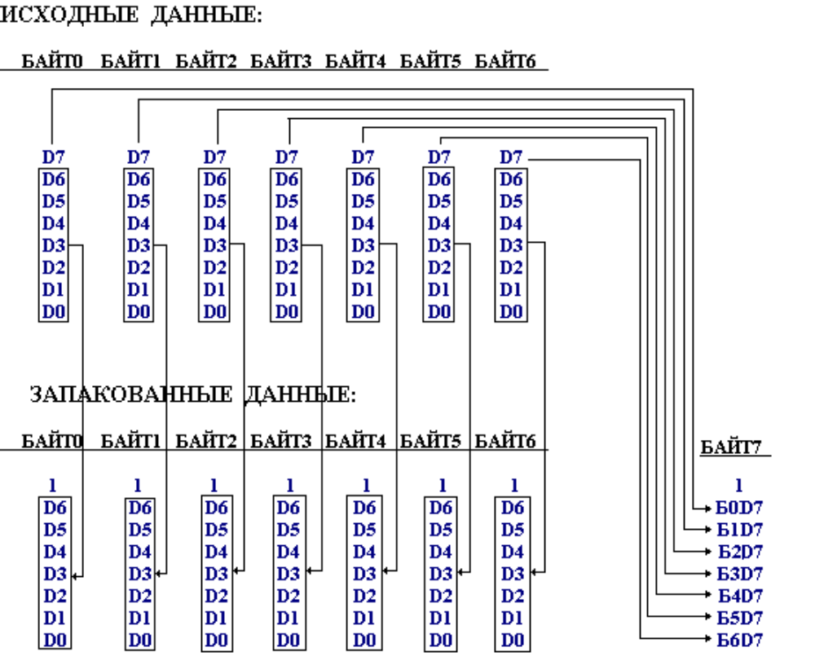

В старшие биты (D7) всех исходных байтов данных записывается единица. После каждых семи байтов данных вставляется байт, содержащий старшие биты предыдущих байтов. Если число байтов в исходной последовательности не кратно семи, оставшиеся биты в контрольном байте заполняются нулями.

Контрольная сумма.
Контрольная сумма – два байта (CH SM) вычисленные по алгоритму:

//расчет CRC 16
function CRC16(var Buffer; Len: Cardinal): Word;
var
Temp: array [1 .. MaxInt] of Byte absolute Buffer;
CRC, b: Word;
i, j: Cardinal;
begin
CRC := 0;
for i := 1 to Len do
begin
b := Temp[i];
CRC := CRC xor (b shl 8);
for j := 1 to 8 do
if (CRC and $8000) <> 0 then
begin
CRC := CRC shl 1;
CRC := CRC xor $1021;
end
else CRC := CRC shl 1;
end;
Result := CRC or $8080;
end;

Контрольная сумма защищает (включает в себя) поля:
MC | MP | NUM | <упакованные данные>
номер макета | номер пакета | Номер контроллера (если есть)

Пример 1, запрос от ЭВМ к контроллеру на чтение даты и времени:
02_11_11_82_81_80_83_80_80_81_D2_84_80_84_80_C8_80_80_80_80_80_A0_81_80_FF_FF_98_BA_D1_03

путь номер контроллераупакованный запрос контрольная
номер пакета сумма
номер макета

контрольная сумма защищает эту область

Пример 2, ответ от контроллера к ЭВМ, результат чтения даты и времени:
02_11_11_82_81_95_A3_C2_B0_85_85_80_80_80_80_A7_F6_03

путь упакованный ответ контрольная
номер пакета сумма
номер макета

контрольная сумма защищает эту область

На рисунках серым цветом выделены байты упаковки.

Сообщения об ошибках канального уровня.

Вид ответного сообщения (HEX формат) | Значение
02_PA_TH_MC_PC_E1_C0_CH_SM_03 | не хватает памяти для выполнения запроса
02_PA_TH_MC_PC_E2_C0_CH_SM_03 | ошибка контрольной суммы в запросе
02_PA_TH_MC_PC_E3_C0_CH_SM_03 | недопустимый запрос к контроллеру
02_PA_TH_MC_PC_E5_C0_CH_SM_03 | ошибка номера пакета
02_PA_TH_MC_PC_E8_C0_CH_SM_03 | контроллер обрабатывает другой запрос
E1, E2, E3, E5, E8 – это номера ошибок,
C0 – это число (десятичное 192), байт упаковки.

Служебные сообщения.

Формат сообщения (HEX формат) | Значение
02_EE_3х_03 | Идентификационное сообщение контроллера (другое название – сообщение «Кто там?»). Передаётся периодически, а также при получении пакета аналогичного формата. Существуют следующие идентификационные сообщения:  02_EE_3E_03 – «Я СИКОН (С1, С10, С70, С110, С120)»  02_EE_38_03 – «Я СИКОН (ТС65)»  При получении идентификационного сообщения в ответ должна передаваться квитанция 06.

